Московский государственный технический университет им. Н.Э. Баумана

Факультет «Информатика и системы управления»

Кафедра «Автоматизированные системы обработки информации и управления»



**Отчет**

#### По лабораторной работе №4

#### По курсу «Разработка интернет приложений»

«Шаблонизация»

Вариант 19

**ИСПОЛНИТЕЛЬ:**

Попов Илья

Группа ИУ5-51Б

_____________________

"__"___________2020 г.

Москва 2020

Задание

* Создать проект
* Реализовать view, в которых генерируются html-страницы
* В шаблонах должны быть использованы рассмотренные конструкции: переменные, вложенные значения, циклы, условия
* Все шаблоны должны расширять базовый шаблон
* Для элементов списка использовать тег include
* По нажатии на элемент списка должна открываться страница информации об элементе
* Для верстки необходимо использовать Bootstrap

View, основанный на функции

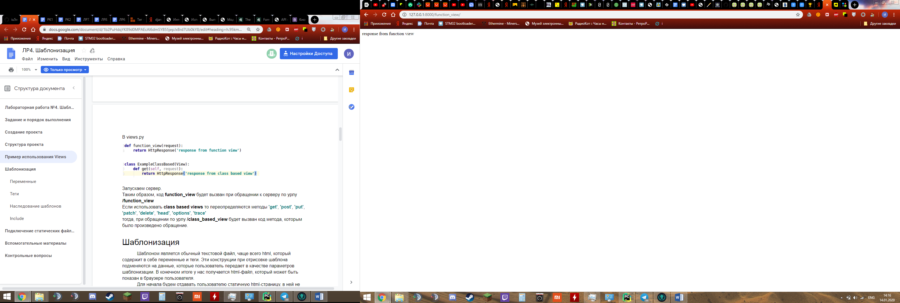

View, основанный на классе

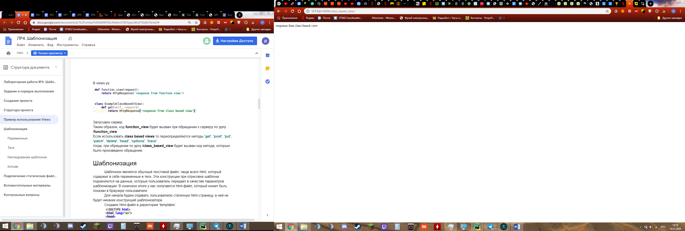

Использование циклов, переменных, условий

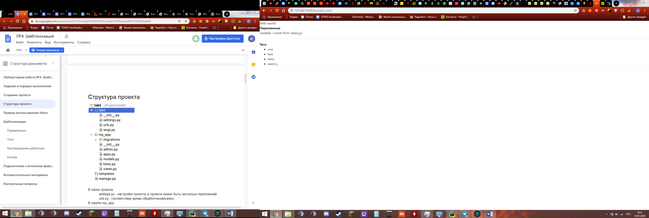

Наследование шаблонов

Основная страница

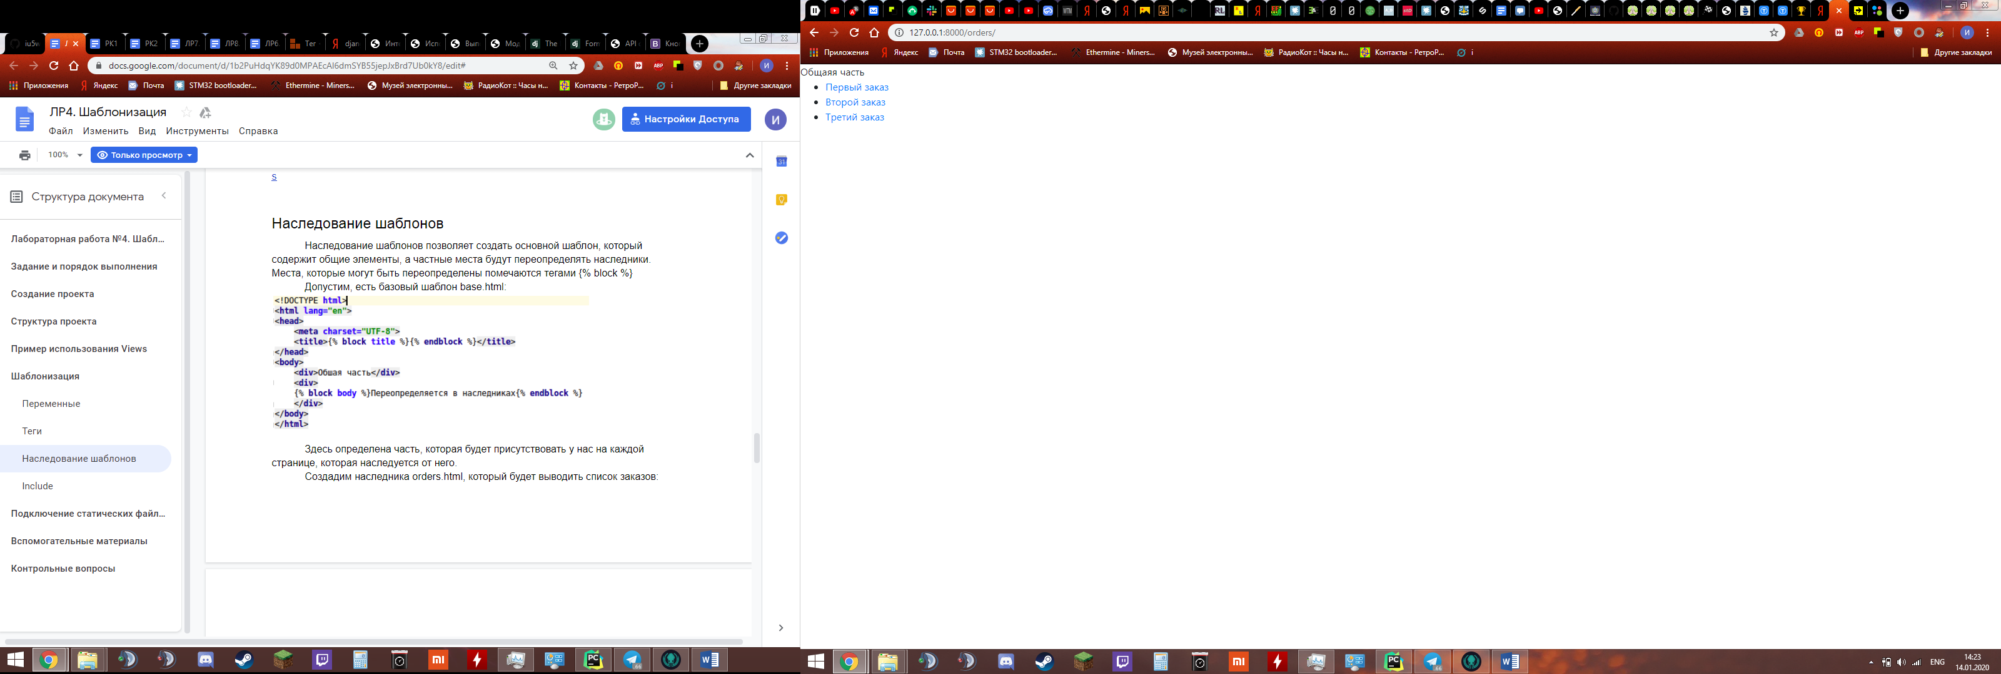

Страница одного из заказов

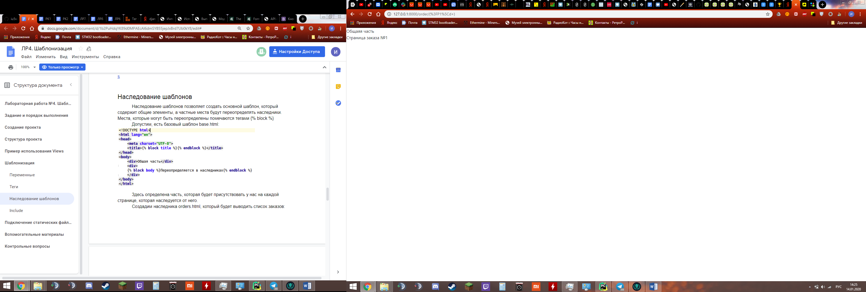

Подключение статических файлов

Использование собственного стиля my_style.css

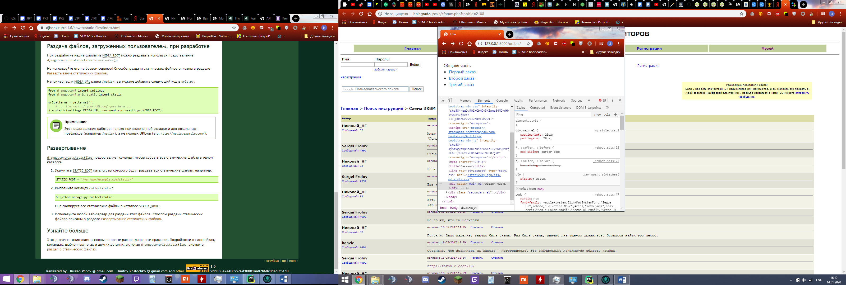

Исходный код

**urls.py**

from django.contrib import admin  
from django.urls import path  
from my_app.views import function_view  
from my_app.views import ExampleClassBased  
from my_app.views import ExampleView  
from my_app.views import OrderView  
from my_app.views import OrdersView  
  
urlpatterns = [  
 path('admin/', admin.site.urls),  
 path(r'function_view/', function_view),  
 path(r'class_based_view/', ExampleClassBased.as_view()),  
 path(r'example_view/', ExampleView.as_view()),  
 path(r'order/(?P<id>\d+)', OrderView.as_view(), name='order_url'),  
 path(r'orders/', OrdersView.as_view())  
]

**views.py**

from django.http import HttpResponse  
from django.views import View  
from django.shortcuts import render  
  
  
def function_view(request):  
 return HttpResponse('response from function view')  
  
  
class ExampleClassBased(View):  
 def get(self, request):  
 return HttpResponse('response fom class based view')  
  
  
class ExampleView(View):  
 def get(self, request):  
 return render(request, 'main.html', {  
 'my_var': 'i came from views.py',  
 'list': [  
 'one',  
 'two',  
 'five',  
 'many...'  
 ]  
 })

**main.html**

<!DOCTYPE html>  
<html lang="en">  
<head>  
 <link rel="stylesheet" href="https://stackpath.bootstrapcdn.com/bootstrap/4.3.1/css/bootstrap.min.css" integrity="sha384-ggOyR0iXCbMQv3Xipma34MD+dH/1fQ784/j6cY/iJTQUOhcWr7x9JvoRxT2MZw1T" crossorigin="anonymous">  
 <script src="https://stackpath.bootstrapcdn.com/bootstrap/4.3.1/js/bootstrap.min.js" integrity="sha384-JjSmVgyd0p3pXB1rRibZUAYoIIy6OrQ6VrjIEaFf/nJGzIxFDsf4x0xIM+B07jRM" crossorigin="anonymous"></script>  
 <meta charset="UTF-8">  
 <title>Title</title>  
</head>  
<body>  
hello world<br>  
<b>Переменные</b><br>  
variable: {{ my_var }}<br>  
<hr>  
<b>Теги</b><br>  
<ul>  
 {% for element in list %}  
 {% if element == 'five' %}  
 <li>пять</li>  
 {% elif element == 'many...'%}  
 <li>много...</li>  
 {% else %}  
 <li>{{ element }}</li>  
 {% endif %}  
 {% empty %}  
 пусто  
 {% endfor %}  
</ul>  
<hr>  
</body>  
</html>

**parent.html**

<!DOCTYPE html>  
<html lang="en">  
<head>  
 <link rel="stylesheet" href="https://stackpath.bootstrapcdn.com/bootstrap/4.3.1/css/bootstrap.min.css" integrity="sha384-ggOyR0iXCbMQv3Xipma34MD+dH/1fQ784/j6cY/iJTQUOhcWr7x9JvoRxT2MZw1T" crossorigin="anonymous">  
 <script src="https://stackpath.bootstrapcdn.com/bootstrap/4.3.1/js/bootstrap.min.js" integrity="sha384-JjSmVgyd0p3pXB1rRibZUAYoIIy6OrQ6VrjIEaFf/nJGzIxFDsf4x0xIM+B07jRM" crossorigin="anonymous"></script>  
 <meta charset="UTF-8">  
 <title>{% block title %}{% endblock %}</title>  
</head>  
<body>  
<div>Общаяя часть</div>  
<div>  
 {% block body %}Переопределяется в наследниках{% endblock %}  
</div>  
</body>  
</html>

**orders.html**

<!DOCTYPE html>  
<html lang="en">  
<head>  
 <link rel="stylesheet" href="https://stackpath.bootstrapcdn.com/bootstrap/4.3.1/css/bootstrap.min.css" integrity="sha384-ggOyR0iXCbMQv3Xipma34MD+dH/1fQ784/j6cY/iJTQUOhcWr7x9JvoRxT2MZw1T" crossorigin="anonymous">  
 <script src="https://stackpath.bootstrapcdn.com/bootstrap/4.3.1/js/bootstrap.min.js" integrity="sha384-JjSmVgyd0p3pXB1rRibZUAYoIIy6OrQ6VrjIEaFf/nJGzIxFDsf4x0xIM+B07jRM" crossorigin="anonymous"></script>  
 <meta charset="UTF-8">  
 <title>Title</title>  
</head>  
<body>  
{% extends 'parent.html' %}  
{% block title %}Заказы{% endblock %}  
{% block body %}  
 <ul>  
 {% for order in orders %}  
 {% include 'order_element.html' with element=order %}  
 {# <li><a href="{% url 'order_url' order.id %}">{{ order.title }}</a></li> s#}  
 {% empty %}  
 <li>пустой список</li>  
 {% endfor %}  
 </ul>  
{% endblock %}  
</body>  
</html>

**order_element.html**

<!DOCTYPE html>  
<html lang="en">  
<head>  
 <meta charset="UTF-8">  
 <title>Title</title>  
</head>  
<body>  
<li><a href="{% url 'order_url' element.id %}">{{ element.title }}</a></li>  
</body>  
</html>